BỘ CÔNG THƯƠNG
TRƯỜNG ĐẠI HỌC KINH TẾ - KỸ THUẬT CÔNG NGHIỆP
KHOA CÔNG NGHỆ THÔNG TIN
----------------------o0o----------------------
TÊN ĐỀ TÀI:

XÂY DỰNG HỆ THỐNG AI HỖ TRỢ NGHIÊN CỨU KHOA HỌC



Giảng viên hướng dẫn : | Trần Thị Huệ
Lớp : | DHTI16A1HN
Nhóm sinh viên thực hiện : | Triệu Phi Huân
 | Lưu Thị Hà Trang
 | Nguyễn Văn Nhật
 | Trương Minh Quân
 | Phạm Thế Hùng
 | Trần Duy Khánh

Hà Nội – 2025
MỤC LỤC
1. CHƯƠNG 1: GIỚI THIỆU 3
1.1 Bối cảnh và lý do chọn đề tài 3
1.2. Vấn đề nghiên cứu 3
1.3. Mục tiêu của đề tài 3
1.4. Đối tượng và phạm vi nghiên cứu 4
1.5. Phương pháp nghiên cứu 4
2. CHƯƠNG 2 : CƠ SỞ LÝ THUYẾT VÀ CÁC CÔNG NGHỆ LIÊN QUAN 5
2.1. Trí tuệ nhân tạo và mô hình ngôn ngữ lớn 5
2.2. Hiện tượng AI hallucination 5
2.3. Kiến trúc Retrieval-Augmented Generation (RAG) 6
2.3.1. Nguyên lý hoạt động của RAG 6
2.3.2. So sánh RAG và fine-tuning 7
2.3.3. Các biến thể của RAG 7
2.3.4. Ứng dụng RAG trong nghiên cứu khoa học 7
2.4. Biểu diễn ngữ nghĩa bằng embedding 8
2.4.1. Embedding và không gian vector ngữ nghĩa 8
2.4.2. Độ đo tương đồng và tìm kiếm theo ngữ nghĩa 9
2.4.3. Các thước đo đánh giá hiệu quả truy hồi 9
2.5. Tiền xử lý dữ liệu và chunking 9
2.5.2. Kỹ thuật chunking và overlap 9
2.5.3. Vấn đề đạo đức và quyền sở hữu dữ liệu 10
2.6. Cơ sở dữ liệu vector và cơ chế truy hồi 10
2.6.1. Cơ sở dữ liệu vector 10
2.6.2. Cơ chế truy hồi lân cận gần nhất 11
3. CHƯƠNG 3 : PHÂN TÍCH VÀ THIẾT KẾ HỆ THỐNG 12
4. CHƯƠNG 4: TRIỂN KHAI VÀ THỰC NGHIỆM 13
5. CHƯƠNG 5 : ĐÁNH GIÁ, KẾT LUẬN VÀ HƯỚNG PHÁT TRIỂN 14

CHƯƠNG 1: GIỚI THIỆU

Bối cảnh và lý do chọn đề tài
Trong bối cảnh chuyển đổi số hiện nay, hoạt động nghiên cứu khoa học ngày càng phụ thuộc nhiều vào hệ thống dữ liệu số và các nền tảng trực tuyến. Số lượng công trình khoa học được công bố tăng nhanh qua từng năm, trải rộng trên nhiều tạp chí, hội nghị và kho dữ liệu khác nhau. Điều này giúp người nghiên cứu tiếp cận tri thức thuận lợi hơn, nhưng đồng thời cũng đặt ra thách thức lớn trong việc tìm kiếm, tổng hợp và đánh giá thông tin. Việc đọc thủ công hàng trăm trang tài liệu để tìm ra nội dung phù hợp với một vấn đề nghiên cứu cụ thể tốn rất nhiều thời gian và công sức.
Sự phát triển của trí tuệ nhân tạo, đặc biệt là các mô hình ngôn ngữ lớn, đã mở ra khả năng hỗ trợ người dùng trong việc tìm kiếm, tóm tắt và trả lời câu hỏi liên quan đến tài liệu. Các hệ thống này có thể xử lý ngôn ngữ tự nhiên rất tốt và giúp rút ngắn đáng kể thời gian tiếp cận thông tin. Tuy nhiên, các mô hình ngôn ngữ không hoạt động dựa trên cơ chế kiểm chứng sự thật mà dựa trên xác suất thống kê của chuỗi từ. Do đó, chúng có thể tạo ra những câu trả lời nghe hợp lý nhưng không đúng với thực tế hoặc không có cơ sở dữ liệu chứng minh. Hiện tượng này được gọi là AI hallucination và là một rủi ro nghiêm trọng khi áp dụng AI trong môi trường học thuật, nơi độ chính xác và tính kiểm chứng của thông tin là yếu tố then chốt.
Từ thực tế đó, nhu cầu xây dựng một hệ thống AI vừa có khả năng hỗ trợ truy vấn và tổng hợp tài liệu, vừa kiểm soát được độ tin cậy của câu trả lời trở nên cấp thiết. Đề tài “Xây dựng hệ thống AI hỗ trợ nghiên cứu khoa học” được lựa chọn nhằm hướng đến việc giải quyết bài toán này thông qua việc kết hợp truy xuất dữ liệu và sinh câu trả lời có kiểm soát, giúp giảm thiểu hiện tượng thông tin sai lệch và nâng cao độ tin cậy của kết quả.

1.2. Vấn đề nghiên cứu
Mặc dù các hệ thống AI hiện nay rất mạnh trong việc xử lý ngôn ngữ, nhưng khi áp dụng vào nghiên cứu khoa học, chúng vẫn tồn tại hạn chế cơ bản là không phân biệt được đâu là thông tin đúng đã được kiểm chứng và đâu là thông tin chỉ mang tính suy diễn. Điều này dẫn đến khả năng sinh ra các nội dung sai, trích dẫn không tồn tại hoặc diễn giải không chính xác. Người sử dụng nếu không kiểm tra lại có thể vô tình đưa các thông tin này vào công trình nghiên cứu, gây ảnh hưởng đến chất lượng và độ tin cậy của kết quả khoa học.
Vấn đề đặt ra là làm thế nào để xây dựng được một hệ thống AI có thể hỗ trợ người nghiên cứu một cách thông minh nhưng vẫn đảm bảo rằng mọi câu trả lời đều dựa trên dữ liệu có thật và có thể truy vết được nguồn gốc. Hệ thống cần có khả năng từ chối trả lời khi không tìm thấy dữ liệu phù hợp thay vì tự suy đoán, đồng thời cung cấp thông tin kèm theo trích dẫn rõ ràng để người dùng có thể kiểm chứng.

1.3. Mục tiêu của đề tài
Mục tiêu chung của đề tài là xây dựng một hệ thống AI hỗ trợ nghiên cứu khoa học dựa trên kiến trúc truy xuất kết hợp sinh nội dung, trong đó AI chỉ được phép trả lời khi đã tìm thấy dữ liệu liên quan trong kho tài liệu. Thông qua đó, hệ thống hướng đến việc nâng cao độ chính xác, tính minh bạch và độ tin cậy của AI trong môi trường học thuật.
Cụ thể, đề tài tập trung vào việc nghiên cứu hiện tượng AI hallucination và các nguyên nhân của nó, nghiên cứu mô hình RAG và khả năng ứng dụng trong truy vấn tài liệu khoa học, thiết kế kiến trúc hệ thống phù hợp, triển khai thử nghiệm trên tập dữ liệu thực tế và đánh giá hiệu quả của hệ thống thông qua các chỉ số về độ chính xác và độ tin cậy.

1.4. Đối tượng và phạm vi nghiên cứu
Đối tượng nghiên cứu của đề tài là các mô hình ngôn ngữ lớn, kiến trúc RAG, kỹ thuật biểu diễn ngữ nghĩa bằng vector và các phương pháp truy hồi thông tin. Phạm vi nghiên cứu tập trung vào các tài liệu khoa học dạng văn bản như PDF, Word và tệp văn bản thuần, chủ yếu ở dạng có thể trích xuất nội dung trực tiếp. Các tài liệu scan dạng ảnh, biểu đồ phức tạp và dữ liệu phi văn bản chưa được xem xét sâu trong phạm vi của đề tài này.

1.5. Phương pháp nghiên cứu
Đề tài được thực hiện dựa trên việc kết hợp nghiên cứu lý thuyết và thực nghiệm. Trước hết, các tài liệu liên quan đến mô hình ngôn ngữ, truy hồi thông tin và hiện tượng AI hallucination được khảo sát để xây dựng nền tảng lý thuyết. Trên cơ sở đó, hệ thống được phân tích yêu cầu, thiết kế kiến trúc và triển khai thử nghiệm. Cuối cùng, kết quả được đánh giá thông qua việc đo lường độ chính xác truy hồi và mức độ xuất hiện thông tin sai lệch trong câu trả lời của hệ thống.

CHƯƠNG 2 : CƠ SỞ LÝ THUYẾT VÀ CÁC CÔNG NGHỆ LIÊN QUAN

2.1. Trí tuệ nhân tạo và mô hình ngôn ngữ lớn
Trí tuệ nhân tạo là lĩnh vực nghiên cứu và phát triển các hệ thống có khả năng thực hiện những nhiệm vụ đòi hỏi trí tuệ của con người như nhận thức, học tập, suy luận, lập kế hoạch và ra quyết định. Trải qua nhiều giai đoạn phát triển, từ các hệ thống dựa trên luật (rule-based systems) đến các mô hình học máy truyền thống và học sâu hiện đại, AI ngày càng tiệm cận hơn với khả năng xử lý thông tin phức tạp.
Trong bối cảnh xử lý ngôn ngữ tự nhiên, các mô hình ngôn ngữ lớn đã trở thành một bước đột phá quan trọng. Các mô hình này được huấn luyện trên tập dữ liệu văn bản khổng lồ nhằm học cách biểu diễn và sinh ngôn ngữ giống con người. Cơ chế cốt lõi của mô hình là ước lượng phân bố xác suất của chuỗi từ, được biểu diễn bởi công thức:
$$P(w_{1},…,w_{T})=\prod_{t=1}^{T}{P(}w_{t}∣w_{1},…,w_{t-1})$$
Nhờ đó, mô hình có thể sinh ra các đoạn văn bản mạch lạc, có cấu trúc logic và phù hợp về mặt ngữ pháp. Tuy nhiên, vì mục tiêu tối ưu của mô hình là xác suất ngôn ngữ chứ không phải tính đúng đắn về tri thức, nên các mô hình này có thể sinh ra thông tin sai lệch hoặc không tồn tại.

2.2. Hiện tượng AI hallucination
Hiện tượng AI hallucination được hiểu là tình trạng trong đó hệ thống trí tuệ nhân tạo, đặc biệt là các mô hình ngôn ngữ lớn, tạo ra các nội dung không chính xác, không tồn tại trong thực tế hoặc không được hỗ trợ bởi dữ liệu đầu vào, nhưng vẫn được trình bày dưới dạng câu trả lời hoàn chỉnh, mạch lạc và có vẻ hợp lý. Thuật ngữ “hallucination” được sử dụng nhằm nhấn mạnh sự tương đồng giữa hành vi của mô hình và hiện tượng ảo giác ở con người, trong đó cá thể cảm nhận hoặc tin vào những thứ không tồn tại.
Về mặt kỹ thuật, hallucination xuất phát từ cách thức huấn luyện và mục tiêu tối ưu của mô hình ngôn ngữ. Các mô hình này được huấn luyện để dự đoán từ tiếp theo trong chuỗi văn bản sao cho phù hợp nhất với phân bố dữ liệu huấn luyện. Mục tiêu này giúp mô hình sinh văn bản trôi chảy và tự nhiên, nhưng không đảm bảo rằng nội dung sinh ra phản ánh đúng sự thật khách quan. Khi gặp những câu hỏi nằm ngoài phạm vi dữ liệu huấn luyện hoặc không có thông tin rõ ràng để tham chiếu, mô hình có xu hướng suy diễn dựa trên các mẫu ngôn ngữ quen thuộc, từ đó sinh ra thông tin sai lệch.
Hallucination có thể được phân loại thành nhiều dạng khác nhau. Một dạng phổ biến là hallucination về thực thể, khi mô hình tạo ra tên người, tổ chức hoặc công trình nghiên cứu không tồn tại. Một dạng khác là hallucination về quan hệ, khi mô hình suy diễn sai mối quan hệ giữa các khái niệm, ví dụ như gán sai nguyên nhân – kết quả hoặc nhầm lẫn giữa các khái niệm gần nghĩa. Ngoài ra còn có hallucination về số liệu, trong đó mô hình đưa ra các con số, tỉ lệ hoặc kết quả định lượng không có căn cứ dữ liệu.
Trong môi trường nghiên cứu khoa học, các dạng hallucination này có thể gây ra hậu quả nghiêm trọng. Việc trích dẫn sai nguồn hoặc đưa vào bài nghiên cứu những kết quả không tồn tại có thể làm giảm uy tín của công trình, gây hiểu lầm cho người đọc và làm sai lệch hướng nghiên cứu. Nếu các thông tin sai lệch này được sử dụng làm nền tảng cho các nghiên cứu tiếp theo, hậu quả có thể lan rộng và khó khắc phục.
Một điểm đáng chú ý là hallucination không phải lúc nào cũng dễ phát hiện. Nhiều câu trả lời sai có thể được trình bày với ngôn ngữ học thuật, cấu trúc chặt chẽ và giọng văn thuyết phục, khiến người đọc có xu hướng tin tưởng nếu không kiểm tra kỹ. Điều này đặc biệt nguy hiểm trong bối cảnh người dùng có xu hướng tin tưởng vào hệ thống AI như một “chuyên gia ảo”.
Các nghiên cứu gần đây cho thấy rằng tần suất hallucination tăng lên khi mô hình phải trả lời các câu hỏi chuyên sâu, yêu cầu trích dẫn cụ thể hoặc liên quan đến các lĩnh vực ít xuất hiện trong dữ liệu huấn luyện. Điều này cho thấy rằng độ tin cậy của mô hình không đồng đều giữa các lĩnh vực và phụ thuộc mạnh vào mức độ phổ biến của dữ liệu trong quá trình huấn luyện.
Do đó, việc kiểm soát hallucination không chỉ là vấn đề cải thiện chất lượng mô hình, mà còn là vấn đề thiết kế hệ thống. Thay vì cố gắng làm cho mô hình “biết nhiều hơn”, cần thiết kế hệ thống sao cho mô hình chỉ được phép trả lời khi có dữ liệu phù hợp để tham chiếu, và có khả năng từ chối trả lời khi không đủ thông tin. Đây chính là động lực cho sự ra đời của các kiến trúc như Retrieval-Augmented Generation, trong đó mô hình được đặt trong một khung kiểm soát nhằm giảm thiểu nguy cơ sinh ra thông tin sai lệch.

2.3. Kiến trúc Retrieval-Augmented Generation (RAG)

2.3.1. Nguyên lý hoạt động của RAG
Retrieval-Augmented Generation là kiến trúc kết hợp giữa hai thành phần cốt lõi: hệ thống truy xuất thông tin và mô hình sinh ngôn ngữ tự nhiên. Thay vì để mô hình ngôn ngữ tự suy diễn dựa trên tri thức nội tại đã học, RAG yêu cầu hệ thống phải truy xuất các tài liệu liên quan từ kho dữ liệu trước khi sinh câu trả lời. Nhờ đó, mô hình được cung cấp một ngữ cảnh cụ thể và đáng tin cậy để dựa vào khi trả lời.
Quy trình hoạt động của RAG bắt đầu từ việc tiếp nhận truy vấn của người dùng. Truy vấn này được chuyển đổi thành vector embedding biểu diễn ý nghĩa ngữ nghĩa của câu hỏi. Vector truy vấn sau đó được so sánh với các vector tài liệu đã lưu trữ trong cơ sở dữ liệu vector để tìm ra những đoạn có độ tương đồng cao nhất. Các đoạn này được chọn làm ngữ cảnh đầu vào cho mô hình ngôn ngữ, và mô hình sinh câu trả lời dựa trên ngữ cảnh đó.
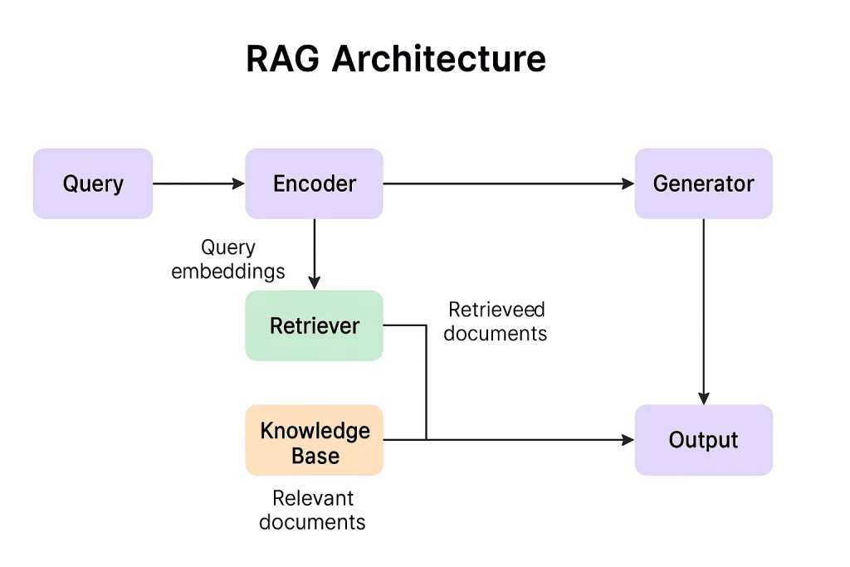
Cách tiếp cận này giúp giảm đáng kể hiện tượng hallucination vì mô hình không còn phải suy đoán khi thiếu thông tin mà có thể dựa vào dữ liệu có thật. Đồng thời, RAG cũng giúp tăng tính minh bạch của hệ thống vì mỗi câu trả lời đều có thể được liên kết với các tài liệu nguồn.
Hình 2-1 Kiến trúc tổng thể của hệ thống Retrieval-Augmented Generation

2.3.2. So sánh RAG và fine-tuning
Fine-tuning là phương pháp huấn luyện lại mô hình ngôn ngữ trên tập dữ liệu mới nhằm cập nhật tri thức hoặc điều chỉnh hành vi của mô hình. Mặc dù fine-tuning có thể giúp mô hình học được các thông tin mới, phương pháp này tồn tại nhiều hạn chế trong bối cảnh nghiên cứu khoa học.
Thứ nhất, fine-tuning đòi hỏi tài nguyên tính toán lớn và thời gian huấn luyện dài, khiến việc cập nhật thường xuyên trở nên khó khăn. Thứ hai, fine-tuning có nguy cơ làm mô hình học lệch nếu dữ liệu huấn luyện mới không đầy đủ hoặc chứa sai lệch. Thứ ba, fine-tuning không cung cấp cơ chế truy vết nguồn gốc thông tin.
Ngược lại, RAG cho phép cập nhật dữ liệu một cách linh hoạt bằng cách thêm hoặc sửa tài liệu trong kho dữ liệu mà không cần huấn luyện lại mô hình. Đồng thời, RAG giúp đảm bảo rằng mọi câu trả lời đều dựa trên dữ liệu cụ thể và có thể kiểm chứng, điều đặc biệt quan trọng trong môi trường học thuật.

2.3.3. Các biến thể của RAG
RAG không phải là một kiến trúc cố định mà là một khuôn khổ linh hoạt có thể mở rộng và thích nghi với nhiều bài toán khác nhau. Một số biến thể kết hợp RAG với tìm kiếm từ khóa truyền thống để tận dụng ưu điểm của cả hai phương pháp. Các biến thể khác kết hợp RAG với cơ sở dữ liệu đồ thị để biểu diễn mối quan hệ giữa các thực thể và hỗ trợ suy luận nhiều bước.
Ngoài ra, các hệ thống RAG hiện đại còn tích hợp các cơ chế xếp hạng lại (re-ranking) để lựa chọn những đoạn tài liệu phù hợp nhất trong số các kết quả truy hồi ban đầu. Điều này giúp cải thiện chất lượng ngữ cảnh đầu vào và nâng cao độ chính xác của câu trả lời.

2.3.4. Ứng dụng RAG trong nghiên cứu khoa học
Trong nghiên cứu khoa học, RAG được sử dụng để xây dựng các trợ lý nghiên cứu có khả năng tìm kiếm, tổng hợp và trả lời câu hỏi dựa trên kho tài liệu học thuật. Hệ thống có thể hỗ trợ nhà nghiên cứu trong việc tìm kiếm bài báo liên quan, tóm tắt nội dung chính và gợi ý hướng nghiên cứu mới.
Nhờ khả năng truy vết nguồn gốc thông tin, RAG giúp người dùng kiểm chứng câu trả lời và giảm nguy cơ sử dụng thông tin sai lệch. Điều này làm tăng độ tin cậy của hệ thống và tạo điều kiện cho việc tích hợp AI vào quy trình nghiên cứu một cách an toàn và hiệu quả.

2.4. Biểu diễn ngữ nghĩa bằng embedding

2.4.1. Embedding và không gian vector ngữ nghĩa
Embedding là kỹ thuật ánh xạ các đối tượng rời rạc như từ, câu hoặc đoạn văn bản thành các vector số học trong không gian nhiều chiều sao cho các đối tượng có nội dung tương tự sẽ có biểu diễn gần nhau. Mục tiêu của embedding là bảo toàn quan hệ ngữ nghĩa trong không gian vector, từ đó cho phép hệ thống thực hiện các phép toán so sánh và truy hồi hiệu quả.
Quá trình embedding được thực hiện thông qua một hàm ánh xạ $f_{\text{embed}}$sao cho:
$${\vec{v}}_{d}=f_{\text{embed}}(d)$$
trong đó $d$là đoạn văn bản và ${\vec{v}}_{d}∈R^{n}$là vector embedding tương ứng. Các mô hình embedding hiện đại thường dựa trên mạng nơ-ron sâu và được huấn luyện để tối ưu hóa khoảng cách giữa các vector sao cho phản ánh đúng mức độ tương đồng ngữ nghĩa giữa các đoạn văn.
Không gian embedding cho phép hệ thống biểu diễn tri thức ở dạng hình học, trong đó mỗi điểm trong không gian tương ứng với một đoạn nội dung và khoảng cách giữa các điểm phản ánh mức độ tương đồng về ý nghĩa.
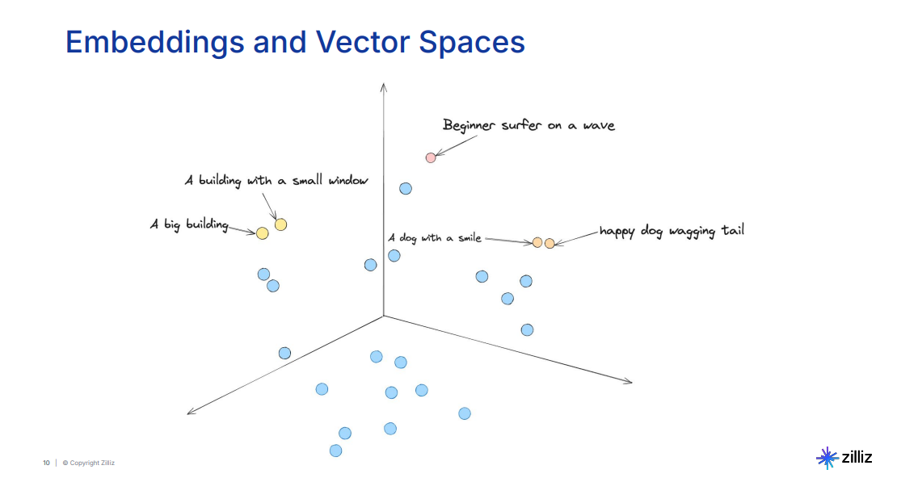
Hình 2-2 Minh họa không gian vector embedding của các đoạn văn bản.

2.4.2. Độ đo tương đồng và tìm kiếm theo ngữ nghĩa
Để so sánh các vector embedding, hệ thống sử dụng các độ đo tương đồng như cosine similarity hoặc khoảng cách Euclidean. Trong đó cosine similarity được sử dụng phổ biến vì nó phản ánh mức độ tương đồng về hướng của các vector thay vì độ lớn tuyệt đối:
$$\text{sim}(\vec{u},\vec{v})=\frac{\vec{u}⋅\vec{v}}{∥\vec{u}∥∥\vec{v}∥}$$
Giá trị của độ đo này nằm trong khoảng từ -1 đến 1, trong đó giá trị càng cao thì mức độ tương đồng càng lớn.
Tìm kiếm theo ngữ nghĩa cho phép hệ thống tìm ra các đoạn văn bản phù hợp ngay cả khi không trùng khớp từ khóa với truy vấn. Điều này đặc biệt quan trọng trong nghiên cứu khoa học, nơi cùng một khái niệm có thể được diễn đạt bằng nhiều cách khác nhau.

2.4.3. Các thước đo đánh giá hiệu quả truy hồi
Hiệu quả của hệ thống truy hồi cần được đánh giá bằng các chỉ số định lượng. Các chỉ số phổ biến bao gồm Precision, Recall và F1-score. Precision đo tỷ lệ kết quả truy hồi đúng trên tổng số kết quả truy hồi, trong khi Recall đo tỷ lệ kết quả đúng được truy hồi trên tổng số kết quả đúng tồn tại trong tập dữ liệu.
$$\text{Precision}=\frac{TP}{TP+FP},\text{Recall}=\frac{TP}{TP+FN}$$
F1-score là trung bình điều hòa của Precision và Recall, phản ánh sự cân bằng giữa hai chỉ số này.
Việc sử dụng các chỉ số này giúp đánh giá khách quan khả năng của hệ thống trong việc cung cấp đúng tài liệu cho mô hình sinh câu trả lời, từ đó cải thiện chất lượng toàn bộ hệ thống.

2.5. Tiền xử lý dữ liệu và chunking
2.5.1. Tiền xử lý dữ liệu văn bản
Dữ liệu văn bản sử dụng trong hệ thống AI hỗ trợ nghiên cứu khoa học thường có nguồn gốc đa dạng, bao gồm bài báo khoa học, sách chuyên khảo, báo cáo kỹ thuật và các tài liệu nội bộ. Các tài liệu này có thể tồn tại ở nhiều định dạng khác nhau như PDF, Word, HTML hoặc văn bản thuần. Trước khi đưa dữ liệu vào hệ thống, cần thực hiện quá trình tiền xử lý nhằm đảm bảo tính thống nhất và chất lượng của dữ liệu.
Quá trình tiền xử lý bao gồm các bước như trích xuất nội dung văn bản, loại bỏ các phần không liên quan như header, footer, số trang, bảng biểu không cần thiết, và chuẩn hóa ký tự để tránh lỗi mã hóa. Ngoài ra, dữ liệu cần được làm sạch bằng cách loại bỏ ký tự đặc biệt, sửa lỗi chính tả cơ bản và chuẩn hóa định dạng câu, đoạn. Việc tiền xử lý giúp giảm nhiễu, nâng cao chất lượng embedding và cải thiện hiệu quả truy hồi.

2.5.2. Kỹ thuật chunking và overlap
Do giới hạn về độ dài đầu vào của mô hình embedding và mô hình ngôn ngữ, tài liệu dài cần được chia thành các đoạn nhỏ gọi là chunk. Mỗi chunk thường có độ dài từ vài trăm đến một vài nghìn ký tự, tùy thuộc vào mô hình sử dụng. Việc chia nhỏ tài liệu giúp hệ thống xử lý hiệu quả hơn và tăng độ chính xác trong truy hồi.
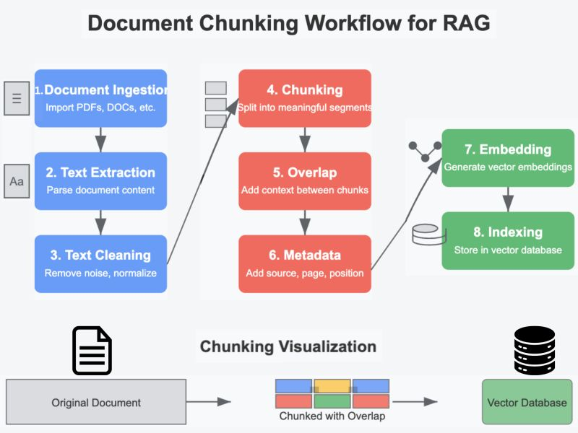
Tuy nhiên, nếu chia tài liệu quá cứng nhắc, hệ thống có thể làm mất mạch nội dung giữa các đoạn. Do đó, kỹ thuật overlap được sử dụng để chồng lấn một phần nội dung giữa các chunk liên tiếp. Cách làm này giúp bảo toàn ngữ cảnh và giảm nguy cơ mất thông tin quan trọng tại ranh giới phân đoạn.
Hình 2-3Quy trình phân đoạn tài liệu (chunking) trước khi embedding và lưu trữ trong cơ sở dữ liệu vector

2.5.3. Vấn đề đạo đức và quyền sở hữu dữ liệu
Việc sử dụng dữ liệu học thuật trong hệ thống AI đặt ra nhiều vấn đề về quyền sở hữu trí tuệ và đạo đức nghiên cứu. Các tài liệu khoa học thường thuộc bản quyền của tác giả hoặc nhà xuất bản, do đó việc thu thập và sử dụng dữ liệu cần tuân thủ các quy định pháp lý và đạo đức liên quan.
Ngoài ra, hệ thống AI cần được thiết kế sao cho không làm thay thế vai trò của nhà nghiên cứu mà chỉ đóng vai trò hỗ trợ. Người sử dụng vẫn phải chịu trách nhiệm cuối cùng đối với nội dung nghiên cứu và cần kiểm tra, xác minh mọi thông tin do hệ thống cung cấp.

2.6. Cơ sở dữ liệu vector và cơ chế truy hồi

2.6.1. Cơ sở dữ liệu vector
Trong hệ thống Retrieval-Augmented Generation, cơ sở dữ liệu vector đóng vai trò trung tâm trong việc lưu trữ và truy xuất tri thức. Thay vì lưu trữ tài liệu dưới dạng văn bản thuần, mỗi đoạn tài liệu sau khi được tiền xử lý và embedding sẽ được biểu diễn dưới dạng một vector số học trong không gian nhiều chiều. Các vector này phản ánh nội dung ngữ nghĩa của đoạn văn bản và cho phép hệ thống thực hiện các phép toán so sánh dựa trên khoảng cách hình học.
Cơ sở dữ liệu vector được thiết kế để hỗ trợ các phép toán tìm kiếm lân cận gần nhất (Nearest Neighbor Search) với độ phức tạp thấp ngay cả khi số lượng vector rất lớn. Các kỹ thuật chỉ mục phổ biến bao gồm cây phân hoạch không gian, đồ thị lân cận và các cấu trúc dựa trên lượng tử hóa vector. Những kỹ thuật này cho phép hệ thống tìm ra các vector gần nhất với vector truy vấn trong thời gian ngắn, đáp ứng yêu cầu về độ trễ thấp của hệ thống tương tác.
Ngoài việc lưu trữ vector, cơ sở dữ liệu còn lưu kèm metadata của từng đoạn tài liệu như nguồn gốc, tác giả, thời gian xuất bản và đường dẫn đến tài liệu gốc. Metadata này cho phép hệ thống truy vết nguồn gốc thông tin và hỗ trợ việc trích dẫn trong quá trình sử dụng kết quả truy hồi cho nghiên cứu khoa học.

2.6.2. Cơ chế truy hồi lân cận gần nhất
Khi người dùng đưa ra một truy vấn, hệ thống sẽ chuyển truy vấn thành vector embedding và thực hiện tìm kiếm trong cơ sở dữ liệu vector để xác định các vector tài liệu gần nhất. Quá trình này dựa trên các độ đo tương đồng như cosine similarity hoặc khoảng cách Euclidean nhằm xác định mức độ liên quan về mặt ngữ nghĩa giữa truy vấn và các đoạn tài liệu.
Cơ chế truy hồi thường được triển khai theo hai giai đoạn. Giai đoạn đầu là truy hồi thô (coarse retrieval), trong đó hệ thống nhanh chóng xác định một tập nhỏ các ứng viên tiềm năng từ kho dữ liệu lớn. Giai đoạn thứ hai là truy hồi tinh (fine retrieval) hoặc xếp hạng lại, trong đó các ứng viên được đánh giá kỹ hơn để chọn ra những đoạn phù hợp nhất. Cách tiếp cận hai giai đoạn giúp cân bằng giữa hiệu năng và độ chính xác của hệ thống.
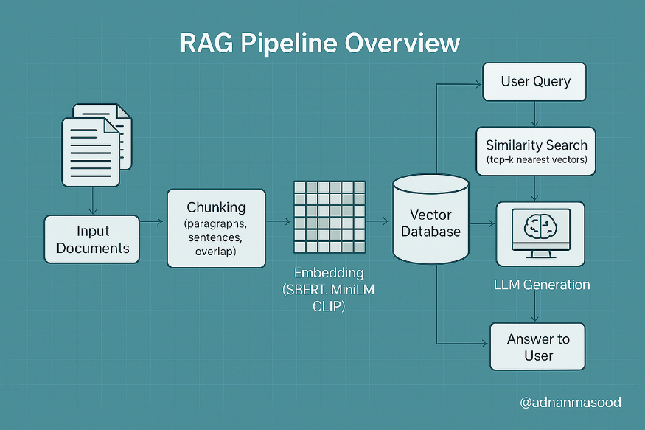
Độ chính xác của cơ chế truy hồi ảnh hưởng trực tiếp đến chất lượng câu trả lời của mô hình ngôn ngữ. Nếu truy hồi chính xác, mô hình có đủ ngữ cảnh để sinh ra câu trả lời đúng và đầy đủ. Ngược lại, nếu truy hồi sai hoặc thiếu, mô hình có thể sinh ra câu trả lời không chính xác dù khả năng sinh ngôn ngữ vẫn tốt. Do đó, việc thiết kế và tối ưu hóa cơ chế truy hồi là yếu tố then chốt quyết định hiệu quả của toàn bộ hệ thống AI hỗ trợ nghiên cứu khoa học.
Hình 2-4 Pipeline tổng thể của hệ thống AI hỗ trợ nghiên cứu khoa học dựa trên kiến trúc RAG

CHƯƠNG 3 : PHÂN TÍCH VÀ THIẾT KẾ HỆ THỐNG

CHƯƠNG 4: TRIỂN KHAI VÀ THỰC NGHIỆM

CHƯƠNG 5 : ĐÁNH GIÁ, KẾT LUẬN VÀ HƯỚNG PHÁT TRIỂN

